Projekt: obliczanie obsadzeń katów dwusciennych z trajektorii symulacji fazy skondensowanej trójacetyny dla wybranych wariancji pola siłowego OPLS-AA.

Autor: Michał Gucwa

Notka: Program do działania wymaga zainstalowanego pakietu gromacs. W wybranym czasie mogę zaprezentować na teams działanie programu.

Opis projektu:
Głównymi plikami inputowymi (input/sample_xtcs/*) są trajektorie 800 cząsteczek trójacetyny dla wybranych wariancji pola siłowego OPLS-AA, są to: org, Q1, set1, set1_r, trajektorie te bazują na różnych parametrach pola siłowego stąd też zachowanie tych cząsteczek jest różne. Czas trwania symulacji wynosił po 10ns, próbkowanie trajektorii do plików xtc odbywało się co ...(zapomniałem ale to nie aż tak ważne).
Celem tego projektu jest stworzenie programu do analizy trajektorii skupiając się na obsadzeniach wybranych 5 kątów dwuściennych, wybrane kąty dwuścienne są zapisane w input/sel_dihs.inp, są one zapisane w formacie przedstawiającym 4 kolejne nr atomów (numeracja od 1) na które skałda się dany kąt dwuścienny:
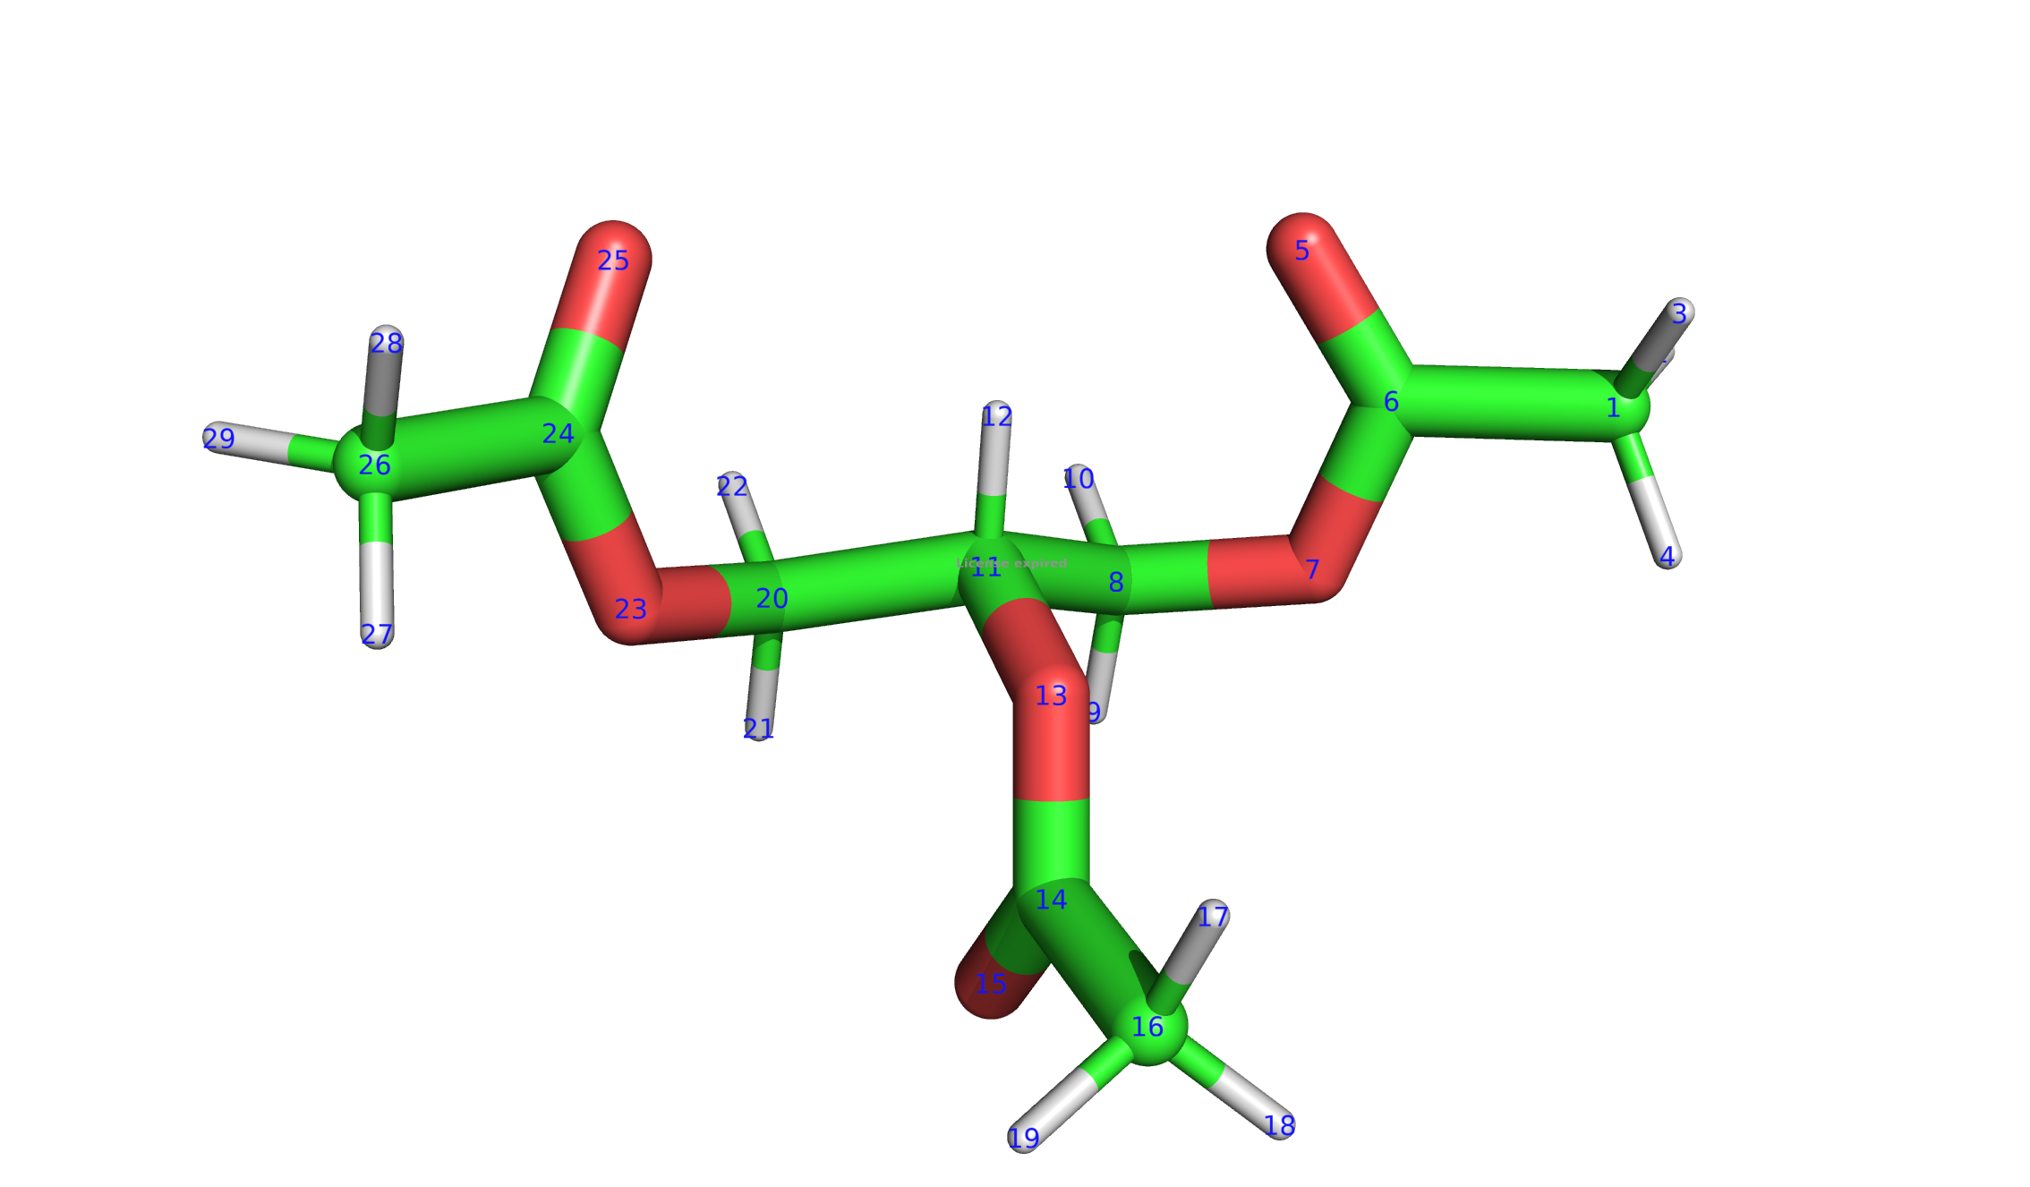
7 8 11 13
11 8 7 6
11 20 23 24
13 11 20 23
20 11 13 14

Cała topoligia która definiuje cząsteczke jest zapisana w input/triacetin_org.itp

Działanie programu:
Cały program opiera się o:
program1.py – głowny szkielet programu
utilis.py – funkcje dla głównego szkieletu
options.inp – zapisałem tutaj opcje aby program był bardziej uniwersalny

program1.py:
linijki 1-6:
Importuje biblioteki w tym funkcjie zapisane w utlis.py. Używam biblioteki tqdm aby wyświetlać pasek postępu.

Linijki 8-9:
Te linijki kodu dbają o to aby poprawne użycie programu było: “python program1.py options.inp”

linijki 11-20:
Parsuje tutaj options.inp do zmiennych.

Linijki 22-24:
czytam z pliku sel_dihs.inp jakie kąty dwuścienne powinny być odczytywne. Dla każdego z nich zostanie póżniej wygenerowany osobny rysunek.

Linijka 27:
używam tej funkcji do usuniecia starego folderu z wynikami.
Linijki 29-30:
parsuje tutaj plik input/triacetin_org.itp z topologią. Potrzebuje tutaj miedzy innymi
dihedrals – lista z wszystkimi kątami dwuściennymi cząsteczki (w sumie 51) [[1,6 ,7,8,3],...]
atom_types – lista z typami atomów opls_XXX, w sumie 29 (liczba wszystkich atomów w jednej cząstecze trójacetyny)
atom_type_names – lista z nazwą atomu np, tlen z podwójnym wiązaniem w grupie estrowej to O_2, w sumie 29

linijki 32-34:
tworzę słownik z ścieżkami oraz nazwami plików, plik input/xtcs.inp tworzę w ten sposób:
ścieżka : nazwa jaka chcę aby była wyświetlana w legendzie w tworzonych później rysunkach

linijki 37-39:
Wybranych jest 5 kątów dwuściennych każdy z nich przechodzi przez oś która jest stopniem swobody, sęk w tym że dany kąt tylko reprezentuje dany stopień swobody, dla danego stopnia swobody są również inne kąty. Tudzież tors_info jest to lista która dla każdego z 5 kątów reprezentatywnych które wybrałem w input/sel_dihs.inp przypisany jest cały zestaw typów I jak dużo jest tych typów dla danego stopnia swobody cząsteczki.
Linijka 42:
pierwsza pętla, iteruje po każdym reprezentatywnym kacie dwuściennym,
linijka 45:
pętla iterująca po plikach z trajektoriami, dzięki czemu na jednym rysunku będę mieć jakie są obsadzenia kątów dla danej wariancji pola siłowego
linijka 46:
usuwam I tworze na nowo katalog z obliczeniami
linijka 48-56:
w trajektorii jest 800 czasteczek trojacetyny, atomy w tej trajektorii jest w sumie 29*800 =23200 kolejno ponumerowanych atomów, chcę mieć informacje ze wszystkich więc tworzę plik z indexami run/ndx.ndx które kąty których cząsteczek mają być odczytywnae przez program pakietu gromacs w koljnym kroku.

linijki 55-57:
uruchamiam program gmx angle, odczyta on zadane w run/ndx.ndx kąty I stowrzy w run/result.xvg, dystrubucję w formcie dwóch kolumn: wartość kąta, obsadzenie

linijki 58-59:
odczytuje run/result.xvg I zapisuje w słowniku xy, kluczem jest nazwa z input/xtcs.inp
linika 62:
(każda iteracja kończy się generowaniem rysunku w generate_plot).

Rezultat:

W pewnym momencie zastanawiałem się czy zamrożenie jednego kąta ma wpływ na wartośc współczynnika dyfuzji translacyjnej czasteczek w fazie skondensowanej. Set1_r to to samo co set1 ale set1_r ma ograniczoną ruchliwość kąta 20-11-13-14, w legendzie liczba odpowiada własnie temu współczynnikowi, widać że jeżeli wprowadziłem to zmiane współczynnik dyfuzji translacyjne zmalazł o połowę (współczynnik dyfuzji obliczyłem gdzieś indziej), więc swoboda kątów dwuściennych ma wpływ no współczynnik dyfuzji translacyjnej.
Inna ciekawą rzeczą jest to że Q1 ma wartość tego kąta tylko w okoliczach gauche +, nie ma obsadzeń dla trans albo gauche-. Być może to jest powodem dla którego posiada on tak mały współczynnik dyfucji translacyjnej.
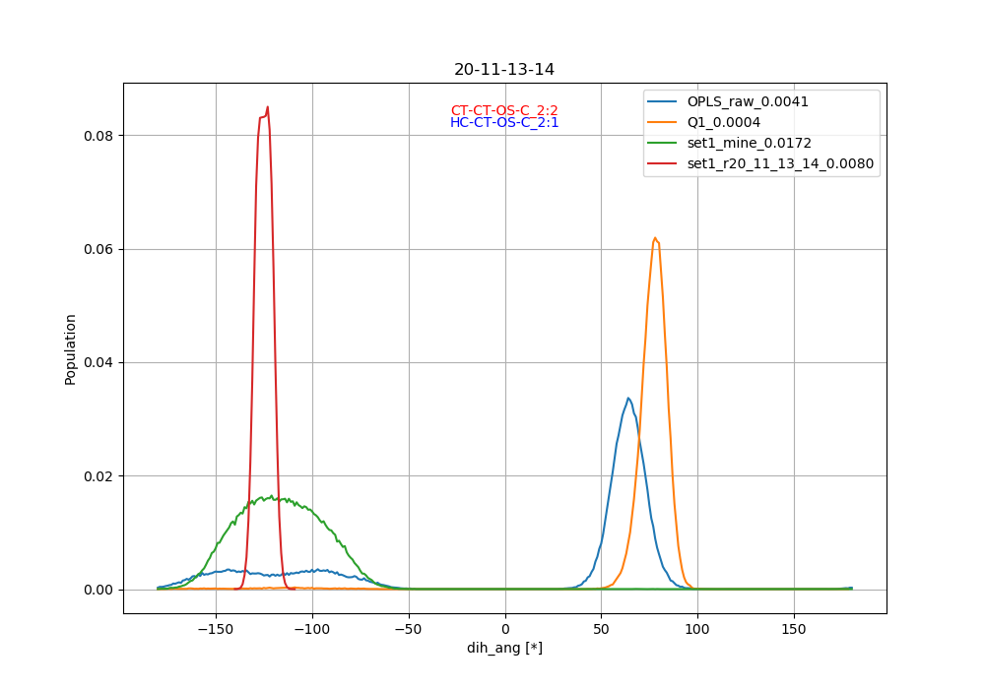

Jeżeli chcilibyśmy poprawić zachowanie tej cząsteczki być może rozwiązaniem byłoby sparametryzowanie tych 2 typów kątów: CT-CT-OS-C_2 oraz HC-CT-OS-C_2.

